RÁMCOVÁ KÚPNA ZMLUVA
uzatvorená podľa ustanovenia § 409 a nasl. zákona č. 513/1991 Zb. Obchodný zákonník
v znení neskorších predpisov

(ďalej len „zmluva“)

medzi zmluvnými stranami

1. Predávajúcim:

obchodné meno: ............................
so sídlom: ....................., ......................
IČO: .................. | DIČ: .............................. | IČ DPH: ................................ | IBAN: ....................................................
zapísaná v: Obchodnom registri ........................... súdu ............................, v oddiele ..., vo vložke č. ........................
v mene spoločnosti koná: .............................

(ďalej len „predávajúci“)

a

2. Kupujúcim:

obchodné meno: MH Teplárenský holding, a.s.
so sídlom: Turbínová 3, 831 04 Bratislava – mestská časť Nové Mesto
IČO: 36 211 541 | DIČ: 2020048580 | IČ DPH: SK2020048580 | IBAN: SK 17 1100 0000 0026 2706 4293
zapísaná v: Obchodnom registri Mestského súdu Bratislava III, v oddiele Sa, vo vložke č. 7386/B
v mene spoločnosti koná: Ing. Miroslav Kavuľa, generálny riaditeľ
Ing. Ján Kluch, finančný riaditeľ

(ďalej len „kupujúci“)

(predávajúci a kupujúci ďalej tiež len „zmluvné strany“, jednotlivo len „zmluvná strana“)

nasledovne:

- PREDMET ZMLUVY
  - Zmluvné strany uzatvárajú túto zmluvu za účelom rámcovej úpravy zmluvných vzťahov, ktoré medzi zmluvnými stranami vzniknú odo dňa podpisu tejto zmluvy obidvoma zmluvnými stranami počas celej doby jej trvania v súvislosti s dodávaním osobných ochranných pracovných prostriedkov (ďalej tiež „tovar“), bližšie špecifikovaných v Prílohe č. 1 tejto zmluvy, na základe jednotlivých prijatých objednávok kupujúceho.
  - Predmetom tejto zmluvy je záväzok predávajúceho dodávať na základe jednotlivých objednávok kupujúceho počas doby trvania tejto zmluvy kupujúcemu tovar, a to za podmienok podľa tejto zmluvy, riadne a včas (ďalej tiež ako „predmet kúpy“) a previesť na neho vlastnícke právo k predmetu kúpy za podmienok dohodnutých v tejto zmluve, ako aj záväzok kupujúceho riadne dodaný predmet kúpy od predávajúceho prevziať a zaplatiť zaň predávajúcemu kúpnu cenu za podmienok uvedených v tejto zmluve.
  - Pokiaľ nebude pri jednotlivej objednávke a jej potvrdení dohodnuté inak v písomnej forme, platí, že zmluvné strany uzatvorili na základe prijatej jednotlivej objednávky kupujúceho medzi sebou vždy jednotlivú kúpnu zmluvu, za podmienok uvedených v prijatej jednotlivej objednávke a tejto zmluve.
  - Predávajúci sa zaväzuje dodávať kupujúcemu tovar podľa špecifikácie kvalitatívnych parametrov tovaru uvedenej v Prílohe č. 1 k tejto zmluve.
  - Tovar musí byť riadne certifikovaný a musí spĺňať všetky požiadavky v zmysle platných všeobecne záväzných právnych predpisov a technických noriem vzťahujúcich sa na daný druh tovaru.
  - Predávajúci vyhlasuje, že sa v plnom rozsahu oboznámil s charakterom a rozsahom dodávky v zmysle podmienok stanovených kupujúcim, že sú mu známe technické, kvalitatívne a iné podmienky tejto zmluvy a že disponuje takými odbornými znalosťami a kapacitami, ktoré sú k splneniu tejto zmluvy a jednotlivej objednávky potrebné.
  - Na základe dohody zmluvných strán z tejto zmluvy nevzniká kupujúcemu povinnosť kupovať – objednávať tovar od predávajúceho, t.j. uzatvoriť s predávajúcim jednotlivé kúpne zmluvy.

- DOBA TRVANIA ZMLUVY
  - Táto zmluva sa uzatvára na dobu určitú, a to od 01.05.2025 do 30.04.2028. Zmluvné strany sa dohodli, že platnosť a účinnosť tejto zmluvy skončí aj pred uplynutím doby uvedenej v predchádzajúcej vete tohto bodu zmluvy, ak súčet kúpnych cien za predmet kúpy dodaný na základe jednotlivých objednávok kupujúceho (ďalej tiež ako „kúpne ceny“) dosiahne sumu vo výške 170 000,- EUR (slovom: jednostosedemdesiattisíc eur) bez DPH.

- SPÔSOB, ČAS A MIESTO DODANIA
  - Plnenie predmetu tejto zmluvy je možné uskutočňovať len na základe jednotlivých objednávok vystavených kupujúcim na základe tejto zmluvy. Objednávka musí obsahovať predovšetkým označenie zmluvných strán, presnú špecifikáciu a množstvo predmetu kúpy, ktorý má byť dodaný, termín dodania, miesto dodania a kúpnu cenu. Predávajúci sa zaväzuje akceptovať/potvrdiť každú objednávku kupujúceho vystavenú v súlade s touto zmluvou.
  - Kupujúci zašle objednávku poštou na adresu sídla predávajúceho uvedeného v záhlaví tejto zmluvy a/alebo e – mailom, na e – mailovú adresu ............................................ . Predávajúci je povinný potvrdiť objednávku (spôsobom, z ktorého bude nesporne vyplývať akceptácia objednávky) do dvoch (2) pracovných dní odo dňa jej doručenia predávajúcemu a takto potvrdenú objednávku zaslať kupujúcemu e – mailom, na e-mailovú adresu ivana.koubova@mhth.sk a e-mailovú adresu uvedenú na objednávke alebo na akúkoľvek inú e-mailovú adresu, ktorá bude kupujúcim predávajúcemu vopred písomne oznámená. Neakceptovanie objednávky do určenej lehoty sa považuje za podstatné porušenie tejto zmluvy, s právom kupujúceho odstúpiť od tejto zmluvy.
  - Objednávka kupujúceho zaslaná e-mailom sa považuje za prijatú (doručenú) predávajúcemu v momente doručenia e-mailovej správy obsahujúcej objednávku predávajúcemu.
  - Predávajúci je povinný pred plnením príslušnej objednávky vopred prekontrolovať položky v nej uvedené a v prípade zistenia rozporu v položkách je povinný bez zbytočného odkladu kupujúcemu tento rozpor oznámiť na e – mailovú adresu uvedenú v bode 3.2 tohto článku zmluvy.
  - Predávajúci je povinný dodať predmet kúpy (vrátane všetkých dokladov, ktoré sa vzťahujú na predmet kúpy uvedený v danej objednávke potrebných na prevzatie a užívanie tovaru) kupujúcemu do tridsať (30) dní odo dňa doručenia objednávky predávajúcemu, pokiaľ nie je zmluvnými stranami dohodnuté v jednotlivej objednávke inak. Dokladom o dodaní a prevzatí objednaného tovaru kupujúcim je dodací list vystavený predávajúcim a potvrdený podpisom kupujúceho (ďalej ako „dodací list“).
  - Záväzok predávajúceho dodať tovar na základe jednotlivej objednávky kupujúceho sa považuje za splnený odovzdaním predmetu kúpy kupujúcemu v požadovanom množstve, kvalite, mieste a termíne uvedenom v jednotlivej konkrétnej objednávke.
  - Miestom dodania tovaru sú nasledovné závody kupujúceho:
MH Teplárenský holding, a.s, závod Bratislava, Turbínová 3, 831 04 Bratislava – mestská časť Nové Mesto,
MH Teplárenský holding, a.s., závod Trnava, Coburgova 84, 917 42 Trnava,
MH Teplárenský holding, a.s., závod Žilina, Košická 11, 011 87 Žilina,
MH Teplárenský holding, a.s., závod Martin, Robotnícka 17, 036 80 Martin,
MH Teplárenský holding, a.s., závod Zvolen, Lučenecká cesta 25, 961 50 Zvolen,
MH Teplárenský holding, a.s., závod Košice, Teplárenská 3, 042 92 Košice,
prípadne iné miesto uvedené v jednotlivej objednávke.

Konkrétne miesto dodania bude uvedené na jednotlivej objednávke.

  - Predávajúci sa zaväzuje dodávať tovar v termíne stanovenom v tejto zmluve resp. v jednotlivej objednávke kupujúceho, a to v pracovných dňoch v čase od 8:00 h do 14:00 h.
  - Pre účely kontroly kvality dodávaného tovaru je kupujúci oprávnený vykonávať kontroly. Kupujúci je oprávnený preveriť množstvo dodávaného tovaru alebo vykonať inú potrebnú kontrolu na mieste dodania pred prijatím plnenia (tovaru), ako aj vykonať kontrolu úplnosti sprievodných dokladov. Práva zo zodpovednosti za vady dodaného tovaru kupujúceho voči predávajúcemu tým nie sú dotknuté.
  - V prípade, ak k plneniu tejto zmluvy dochádza v sídle, priestoroch, objektoch alebo na pracoviskách kupujúceho (ďalej len „pracovisko“), predávajúci sa zaväzuje plniť povinnosti podľa Prílohy č. 3 tejto zmluvy „Osobitné podmienky ”, resp. je povinný zabezpečiť, aby tieto povinnosti predávajúceho účinne prevzal a plnil aj dopravca alebo tretia osoba, prostredníctvom ktorej bude túto zmluvu a/alebo jednotlivú objednávku na pracovisku plniť.
  - Za kupujúceho sú dodávky tovaru podľa tejto zmluvy na základe jednotlivých objednávok oprávnení preberať poverení zamestnanci kupujúceho uvedení v zozname, ktorý tvorí Prílohu č. 2 k tejto zmluve.
- NADOBUDNUTIE VLASTNÍCKEHO PRÁVA, PRECHOD NEBEZPEČENSTVA ŠKODY
  - Vlastnícke právo k predmetu kúpy nadobudne kupujúci dňom jeho prevzatia od predávajúceho, t. j. dňom uvedeným v dodacom liste, ktorý po prevzatí predmetu kúpy podpíše príslušný poverený zamestnanec kupujúceho.
  - Nebezpečenstvo škody na predmete kúpy prechádza na kupujúceho dňom jeho prevzatia od predávajúceho.

- KÚPNA CENA
  - Zmluvné strany sa v zmysle zákona č. 18/1996 Z. z. o cenách v znení neskorších predpisov, v spojení s vyhláškou Ministerstva financií Slovenskej republiky č. 87/1996 Z. z., ktorou sa vykonáva zákon č. 18/1996 Z. z. o cenách v znení neskorších predpisov dohodli, že celková kúpna cena za plnenie predmetu tejto zmluvy, teda súčet kúpnych cien za predmet kúpy ocenených podľa cenníka tvoriaceho Prílohu č. 1 tejto zmluvy a dodaných na základe jednotlivých konkrétnych objednávok kupujúceho, nepresiahne sumu vo výške 170 000,- EUR (slovom: jednostosedemdesiat tisíc eur) bez DPH.
  - Kúpne ceny budú zahŕňať a kúpne ceny jednotlivých tovarov uvedených v Prílohe č. 1 tejto zmluvy zahŕňajú všetky náklady predávajúceho spojené s plnením predmetu tejto zmluvy a jednotlivých objednávok, vrátane kompletizovania objednávok, baliaceho a pomocného materiálu a dopravy na miesto dodania tovaru. Kúpne ceny sú platné a nemenné po celú dobu platnosti a účinnosti tejto zmluvy.
  - Kúpne ceny sú bez DPH. K kúpnym cenám bude fakturovaná DPH v zmysle zákona č. 222/2004 Z. z. o dani z pridanej hodnoty v znení neskorších predpisov v sadzbe platnej ku dňu vzniku daňovej povinnosti.
  - Kúpne ceny uhradí kupujúci predávajúcemu bezhotovostným prevodom na bankový účet predávajúceho uvedený v záhlaví tejto zmluvy, pričom kúpne ceny sa budú považovať za uhradené pripísaním dotknutej sumy na bankový účet predávajúceho.

- PLATOBNÉ A FAKTURAČNÉ PODMIENKY
  - Zmluvné strany sa dohodli, že kúpne ceny uhradí kupujúci predávajúcemu po riadnom dodaní tovaru podľa tejto zmluvy a jednotlivej objednávky, na základe faktúr, ktoré vystaví predávajúci do sedem (7) dní odo dňa uvedeného v dodacom liste ako deň prevzatia predmetu kúpy kupujúcim, s lehotou splatnosti šesťdesiat (60) dní odo dňa doručenia faktúry kupujúcemu.
  - Zmluvné strany sa dohodli, že predávajúci bude vystavovať faktúry v elektronickej podobe vo formáte „.pdf“ a zasielať na e-mailovú adresu kupujúceho: faktury.mhth@mhth.sk, z e-mailovej adresy predávajúceho. Za moment doručenia faktúry sa považuje doručenie faktúry na e-mailovú adresu kupujúceho.
  - Faktúra musí obsahovať všetky náležitosti v zmysle zákona č. 222/2004 Z. z. o dani z pridanej hodnoty v znení neskorších predpisov a bude na nej uvedené číslo konkrétnej jednotlivej objednávky kupujúceho. Prílohou faktúry bude dodací list podpísaný povereným zástupcom kupujúceho, na základe jednotlivej objednávky.
  - V prípade námietok kupujúceho voči správnosti vystavenej faktúry je kupujúci oprávnený faktúru, ktorá:
- má chybu vyplývajúcu z nesprávne uvedeného predmetu, množstva alebo ceny a/alebo neobsahuje číslo objednávky kupujúceho a/alebo
- nespĺňa formálne náležitosti podľa ustanovení § 74 ods. 1 zákona č. 222/2004 Z. z. o dani z pridanej hodnoty v znení neskorších predpisov

do päť (5) pracovných dní odo dňa jej doručenia kupujúcemu vrátiť predávajúcemu spolu s vytknutím jej nesprávnosti, pričom predávajúci je povinný buď chybnú faktúru opraviť a doručiť kupujúcemu takto riadne opravenú faktúru alebo vyhotoviť nový účtovný doklad – faktúru, ktorá dopĺňa pôvodnú faktúru s tým, že tento doklad musí okrem povinných údajov obsahovať aj poradové číslo pôvodnej faktúry.
V prípade oprávnených námietok kupujúceho podľa tohto bodu lehota splatnosti neplynie a lehota splatnosti faktúry začne plynúť až od doručenia riadne opravenej faktúry, resp. riadnej faktúry, kupujúcemu.
  - Postúpenie pohľadávky na zaplatenie ceny za tovar vrátane jej príslušenstva alebo pohľadávky na zaplatenie zmluvnej pokuty podľa tejto zmluvy predávajúcim je možné iba s predchádzajúcim písomným súhlasom kupujúceho.
  - Kupujúci je oprávnený jednostranne započítať proti pohľadávke predávajúceho všetky svoje prípadné pohľadávky voči predávajúcemu, vrátane svojich nesplatných pohľadávok voči splatným pohľadávkam predávajúceho.
  - Kupujúci je oprávnený zadržať časť ceny vo výške zodpovedajúcej dani z pridanej hodnoty vyúčtovanej faktúrou v prípade, ak u predávajúceho nastanú dôvody pre zrušenie registrácie pre daň z pridanej hodnoty a/alebo Finančné riaditeľstvo Slovenskej republiky zverejní predávajúceho v zozname osôb, u ktorých nastali dôvody pre zrušenie registrácie pre daň z pridanej hodnoty vedenom na portáli Finančnej správy Slovenskej republiky, a to až do času, keď predávajúci hodnoverným spôsobom preukáže kupujúcemu, že u neho tieto dôvody pominuli.
  - Predávajúci prehlasuje, že číslo(a) účtu(ov) uvádzané v záhlaví tejto zmluvy sú používané na podnikanie podľa ustanovení § 6 v zmysle zákona č. 222/2004 Z.z. o dani z pridanej hodnoty v znení neskorších predpisov. V prípade, ak kupujúci zistí nedodržanie tohto ustanovenia môže DPH uvedenú na faktúre, ktorú je z dodania tovaru alebo služby povinný platiť predávajúci, zaplatiť priamo na číslo účtu správcu dane vedeného pre predávajúceho, ak v čase vzniku daňovej povinnosti vedel alebo na základe dostatočných dôvodov mal alebo mohol vedieť, že DPH z tovaru alebo služby nebude predávajúcim uhradená správcovi dane.

- ZMLUVNÉ SANKCIE A NÁHRADA ŠKODY
- V prípade omeškania predávajúceho so splnením záväzku dodať tovar riadne a včas a v požadovanej kvalite, ako aj v prípade, že predávajúci neodovzdá kupujúcemu doklady v zmysle článku 3. bod 3.5 tejto zmluvy je kupujúci oprávnený od predávajúceho požadovať zaplatenie zmluvnej pokuty vo výške 0,05 % z kúpnej ceny predmetu kúpy uvedenej v danej jednotlivej objednávke za každé jedno takéto porušenie povinnosti, resp. za každý aj začatý deň omeškania. Nedotýkajúc sa uvedeného, kupujúci je v takomto prípade oprávnený odstúpiť od tejto zmluvy a/alebo jednotlivej objednávky a/alebo si zabezpečiť dodávku tovaru prostredníctvom tretej osoby. V prípade, že cena tovaru zabezpečenej treťou osobou bude prevyšovať aktuálnu cenu tovaru podľa tejto zmluvy, je predávajúci povinný okrem zmluvnej pokuty podľa tohto bodu kupujúcemu uhradiť aj škodu vo výške rozdielu medzi cenou tovaru, ktorá bola dodaná treťou osobou a cenou tovaru podľa tejto zmluvy.
- V prípade omeškania sa kupujúceho s platením kúpnej ceny za riadne dodaný tovar si zmluvné strany dohodli úroky z omeškania vo výške 0,02 % najviac však vo výške úrokov z omeškania, na ktoré by mal predávajúci nárok podľa príslušných právnych predpisov, a to zo sumy, s ktorej zaplatením je kupujúci v omeškaní, za každý deň omeškania.
- V prípade omeškania kupujúceho s vybavením reklamácie podľa bodu 10.2 tejto zmluvy je kupujúci oprávnený požadovať od predávajúceho zaplatenie zmluvnej pokuty vo výške 0,05 % z kúpnej ceny predmetu kúpy uvedenej v danej jednotlivej objednávke, a to za každý čo i len začatý deň omeškania.
- Zmluvné pokuty podľa tejto zmluvy sú splatné na základe písomnej výzvy kupujúceho doručenej predávajúcemu.
- Kupujúci je oprávnený jednostranne započítať proti pohľadávke predávajúceho voči kupujúcemu na zaplatenie kúpnej ceny podľa tejto zmluvy všetky svoje prípadné pohľadávky voči predávajúcemu na zaplatenie zmluvných pokút podľa tejto zmluvy.
- Ak jedna zo zmluvných strán spôsobí porušením svojich povinností vyplývajúcich jej z tejto zmluvy akúkoľvek škodu druhej zmluvnej strane, jej zodpovednosť za túto škodu a povinnosť na náhradu škody takto spôsobenej druhej zmluvnej strane sa bude spravovať ustanoveniami § 373 a nasl. zákona
č. 513/1991 Zb. Obchodný zákonník v znení neskorších predpisov (ďalej len „Obchodný zákonník“).
- Ak niektorej zo zmluvných strán vznikne v zmysle tejto zmluvy nárok na zmluvnú pokutu, jej nárok na náhradu škody spôsobenej porušením povinnosti zabezpečenej zmluvnou pokutou tým nie je dotknutý. Zmluvná pokuta sa v takomto prípade nezapočíta na náhradu škody; náhrada škody môže byť uplatňovaná kupujúcim voči predávajúcemu v plnej výške.

- VADY A ZÁRUČNÁ DOBA
- Predávajúci je povinný dodať kupujúcemu tovar v množstve, kvalite, akosti a vyhotovení v zmysle tejto zmluvy a jednotlivej objednávky a zodpovedá kupujúcemu za to, že dodaný tovar:
- spĺňa podmienky uvedené v jednotlivej objednávke a tejto zmluve a je súlade so všeobecne záväznými právnymi predpismi (vrátane predpisov právnej zodpovednosti výrobcu za výrobok) a ďalšími úradnými predpismi a požiadavkami,
- je vhodný a dostatočný na účel, na ktorý bol vyrobený a predaný a na účely, ktoré kupujúci mieni použiť dodaný tovar vrátane osobitných účelov, ktoré predávajúci pozná alebo musí poznať,
- nemá skryté alebo zjavné vady a predávajúcemu nie sú známe žiadne také vady tovaru, na ktoré by mal kupujúceho osobitne upozorniť,
- nie je zaťažený žiadnym nárokom alebo právom tretej osoby (t.j. je bez právnych vád),
- bude prevedený do vlastníctva kupujúceho na základe platného právneho titulu a predávajúci je výlučným vlastníkom tovaru, bez obmedzenia iným zmluvným vzťahom alebo dohodou s treťou osobou.
- Ak predávajúci poruší povinnosti ustanovené v § 420 Obchodného zákonníka, v takomto prípade má predmet kúpy vady, za ktoré predávajúci zodpovedá v zmysle ustanovení § 422 a nasl. Obchodného zákonníka.
- Predávajúci poskytuje kupujúcemu záruku, že predmet kúpy si zachová dohodnuté, inak obvyklé vlastnosti (záruka za akosť) po dobu dvadsaťštyri (24) mesiacov odo dňa jeho prevzatia kupujúcim, ak výrobca neposkytuje na predmet kúpy dlhšiu záruku, kedy sa uplatní táto dlhšia záruka. Záručná doba začne plynúť odo dňa prevzatia daného predmetu kúpy (tovaru) kupujúcim.
- Zmluvné strany sa dohodli, že kupujúci je oprávnený oznámiť vady tovaru (ďalej len „reklamácia“), na ktoré sa vzťahuje záruka za akosť do uplynutia dohodnutej záručnej doby. Reklamácia musí byť uplatnená na e-mailovú adresu predávajúceho ........@.sk, prípadne poštou na adresu predávajúceho uvedenú v článku 10. bod 10.2 tejto zmluvy.

Pre vylúčenie pochybností platí, že za vybavenie reklamácie sa považuje odstránenie vád predmetu kúpy alebo dodanie náhradného predmetu kúpy. Tým nie sú dotknuté prípadné ďalšie nároky kupujúceho v zmysle § 436 Obchodného zákonníka.
- Pri dodaní náhradného predmetu kúpy (tovaru) za vadný predmet kúpy záručná doba začína plynúť odo dňa prevzatia daného náhradného predmetu kúpy kupujúcim. Článok 4. bod 4.1 tejto zmluvy platí primerane.

- ZÁNIK ZMLUVY
- Táto zmluva zaniká uplynutím doby, na ktorú bola uzatvorená alebo vyčerpaním finančného limitu uvedeného v článku 2. bod 2.1 tejto zmluvy, podľa toho, ktorá z týchto skutočností nastane skôr.
- Pred uplynutím doby, na ktorú bola táto zmluva uzatvorená, je možné túto zmluvu a/alebo jednotlivú objednávku skončiť aj na základe písomnej dohody zmluvných strán k určenému dňu.
- Kupujúci je oprávnený túto zmluvu vypovedať aj bez udania dôvodu. Výpovedná lehota je trojmesačná a začína plynúť prvým dňom kalendárneho mesiaca nasledujúceho po mesiaci, v ktorom bola výpoveď doručená predávajúcemu. Výpoveď musí mať písomnú formu a musí byť doručená druhej zmluvnej strane doporučenou listovou zásielkou na adresu jej sídla uvedenú v záhlaví tejto zmluvy alebo na adresu, ktorá bude neskôr v súlade s touto zmluvou, preukázateľne oznámená zmluvnej strane ako adresa pre doručovanie, inak je neplatná. V prípade, ak kupujúci vypovie túto zmluvu, vypovedanie nemá vplyv na platnosť a účinnosť už vystavených a potvrdených jednotlivých objednávok.
- Jednostranne je možné túto zmluvu a/alebo jednotlivú objednávku skončiť taktiež odstúpením od zmluvy v prípadoch porušenia zmluvnej povinnosti niektorou zo zmluvných strán, ak k náprave porušenia nedôjde ani v dodatočnej primeranej lehote poskytnutej príslušnou zmluvnou stranou na odstránenie tohto porušenia, ktorá nesmie byť kratšia ako desať (10) dní; uvedené sa nevzťahuje na prípady podstatného porušenia zmluvy.
- Zmluvné strany sa dohodli, že za podstatné porušenie tejto zmluvy a/alebo jednotlivej objednávky sa považuje, najmä:
- ak predávajúci neplní túto zmluvu a/alebo jednotlivú objednávku v dohodnutých termínoch, je v omeškaní s dodaním tovaru,
- ak predávajúci stratí oprávnenie na výkon príslušných činností,
- ak predávajúcim dodaný tovar je preukázateľne vadný, t. j. v rozpore s podmienkami dohodnutými v tejto zmluve a jednotlivej objednávke,
- ak predávajúci prejavuje úmysel nepokračovať v plnení tejto zmluvy a/alebo jednotlivej objednávky,
- ak predávajúci neodstráni akékoľvek vady, na ktoré ho kupujúci upozorní v lehotách stanovených touto zmluvou,
- ak kupujúci je v omeškaní s plnením jeho finančných povinností podľa zmluvy o viac ako 30 (tridsať) dní a takéto porušenie neodstránil ani v dodatočnej lehote 20 (dvadsiatich) dní od doručenia písomnej výzvy predávajúceho,
- ak predávajúci bez predchádzajúceho písomného súhlasu kupujúceho postúpi svoje práva a povinnosti z tejto zmluvy a/alebo jednotlivej objednávky tretej osobe alebo zadá predmet tejto zmluvy ďalšiemu subdodávateľovi/subdodávateľom,
- ak je na majetok predávajúceho ak na majetok predávajúceho je začatý alebo vyhlásený konkurz alebo iné konanie, ktorého cieľom je kolektívne uspokojenie veriteľov predávajúceho,
- z iných dôvodov výslovne uvedených v tejto zmluve.

- Odstúpením od tejto zmluvy a/alebo jednotlivej objednávky táto zmluva a/alebo jednotlivá objednávka (a všetky práva a povinnosti z nej zmluvným stranám vyplývajúce) zaniká s účinnosťou odo dňa doručenia oznámenia o odstúpení od tejto zmluvy a/alebo jednotlivej objednávky druhej zmluvnej strane. Odstúpenie od tejto zmluvy a/alebo jednotlivej objednávky sa uskutočňuje písomným oznámením odstupujúcej zmluvnej strany adresovaným druhej zmluvnej strane na adresu jej sídla uvedenú v záhlaví tejto zmluvy alebo na adresu, ktorá bude neskôr v súlade s touto zmluvou, preukázateľne oznámená zmluvnej strane ako adresa pre doručovanie, doporučenou listovou zásielkou. Odstúpenie od tejto zmluvy a/alebo jednotlivej objednávky sa v zmysle ustanovenia § 351 ods. 1 Obchodného zákonníka nedotýka nároku na náhradu škody vzniknutej porušením tejto zmluvy, zmluvnej pokuty, ani zmluvných ustanovení týkajúcich sa voľby práva, riešenia sporov medzi zmluvnými stranami a iných ustanovení, ktoré podľa vôle zmluvných strán alebo vzhľadom na svoju povahu majú trvať aj po ukončení tejto zmluvy a/alebo jednotlivej objednávky.
- Odstúpenie od tejto zmluvy nemá vplyv na jednotlivé objednávky (jednotlivé kúpne zmluvy), na základe ktorých predávajúci riadne v súlade s touto zmluvou a jednotlivou objednávkou dodal predmet kúpy a tieto zostávajú v platnosti. Pri odstúpení od tejto zmluvy podľa tohto článku zmluvy nebudú zmluvné strany povinné vrátiť plnenia, ktoré si riadne poskytli pred odstúpením od zmluvy a nebudú oprávnené žiadať vrátenie plnení druhej zmluvnej strane, riadne poskytnutých pred odstúpením od tejto zmluvy. Zmluvné strany sa dohodli, že toto ustanovenie bude platiť aj po odstúpení od tejto zmluvy.

- SPOLOČNÉ USTANOVENIA
- Vyššia moc
Zmluvné strany, ako účastníci záväzkového vzťahu, nezodpovedajú za porušenie a omeškanie svojich záväzkov, a to v zmysle ustanovenia § 374 a nasl. Obchodného zákonníka, spôsobené tzv. vyššou mocou, t.j. okolnosťami, ktoré nastali nezávisle od vôle zmluvných strán a bránia im v splnení povinností, pričom nemožno rozumne predpokladať, že by zmluvná strana túto prekážku alebo jej následky odvrátila alebo prekonala (ďalej len „Okolnosti vylučujúce zodpovednosť“).
Každá zo zmluvných strán sa zaväzuje upozorniť druhú zmluvnú stranu bez zbytočného odkladu na vznik Okolností vylučujúcich zodpovednosť brániacich riadnemu plneniu tejto zmluvy. V prípade omeškania s plnením záväzku spôsobeného Okolnosťami vylučujúcimi zodpovednosť platí, že zmluvná strana nie je v omeškaní po dobu trvania takýchto prekážok.
Na právny vzťah medzi zmluvnými stranami sa nepoužije ustanovenie § 356 a nasl. Obchodného zákonníka (zmarenie účelu zmluvy).
- Komunikácia a doručovanie
Akákoľvek komunikácia súvisiaca s touto zmluvou prebieha medzi zmluvnými stranami písomnou formou (pokiaľ sa zmluvné strany nedohodnú inak) a to tak, že písomnosti doručované jednou zmluvnou stranou druhej zmluvnej strane budú doručované prostredníctvom pošty ako doporučená listová zásielka, alebo prostredníctvom kuriérskej služby, alebo osobne, alebo prostredníctvom elektronickej pošty na adresy zmluvných strán uvedené v tomto bode tohto článku zmluvy. Písomnosť sa pokladá za doručenú v deň, kedy adresát potvrdí jej prijatie doručovateľovi. V prípade doručovania písomnosti elektronickou poštou sa písomnosť pokladá za doručenú momentom, kedy bude odosielateľovi správy elektronickou poštou doručené oznámenie o doručení správy elektronickou poštou. Za deň doručenia písomnosti sa považuje aj deň, v ktorý zmluvná strana, ktorá je adresátom, odoprie doručovanú písomnosť prevziať alebo v ktorý márne uplynie odberná lehota pre vyzdvihnutie si zásielky na pošte doručovanej poštou zmluvnej strane alebo v ktorý je na zásielke doručovanej poštou zmluvnej strane preukázateľne poštou vyznačená poznámka, že „adresát sa odsťahoval“, „adresát je neznámy“ alebo iná poznámka podobného významu.
Pre účely doručovania si zmluvné strany oznámili navzájom nasledovné adresy, ktoré sa použijú, pokiaľ príslušná zmluvná strana neoznámi druhej zmluvnej strane inú adresu, pre účinnosť zmeny sa vyžaduje písomné alebo elektronické oznámenie zmeny druhej zmluvnej strane bez nutnosti zmeny zmluvy vo forme dodatku k tejto zmluve:
Pre predávajúceho: | Pre kupujúceho:
MH Teplárenský holding, a.s.
Turbínová 3, 831 04 Bratislava - mestská časť Nové Mesto
e-mail: | e-mail: marian.voros@mhth.sk  vladimir.pigula@mhth.sk
mobil: | mobil: +421 915 595 844  +421 918 380 221
k rukám: | k rukám: Ing. Marián Vörös,  Vladimír Pigula
Zmluvné strany sa zároveň zaväzujú oznamovať si navzájom akékoľvek zmeny údajov, ktoré sa ich týkajú a sú potrebné na prípadné uplatnenie oznámenia, najmä všetky zmeny týkajúce sa uzavretej tejto zmluvy, zmenu, či zánik ich právnej subjektivity, adresu ich sídla alebo miesta podnikania, bankového spojenia, vstup do konkurzného konania, reštrukturalizácie alebo likvidácie ktorejkoľvek zmluvnej strany. Ak niektorá zmluvná strana nesplní túto povinnosť, nebude oprávnená namietať, že neobdržala akékoľvek oznámenie, a zároveň zodpovedá za akúkoľvek takto spôsobenú škodu.

- Dôverné informácie
Predávajúci si je vedomý toho, že v rámci plnenia predmetu tejto zmluvy môže on alebo jeho zamestnanci alebo jeho zmluvní partneri získať prístup k dôverným informáciám kupujúceho.
Dôvernou informáciou sa rozumie akákoľvek verejne nedostupná informácia poskytnutá predávajúcemu kupujúcim, zahŕňajúca akékoľvek informácie obchodnej výrobnej, prevádzkovej, marketingovej, finančnej, majetkovej, organizačnej, personálnej, hospodárskej a/alebo technickej povahy získaná ústne, písomne alebo v akejkoľvek inej forme pri plnení tejto zmluvy a jednotlivej objednávky alebo v jej súvislosti.

Predávajúci sa zaväzuje, že zabezpečí dostatočné poučenie pre všetky osoby, ktoré sa na jeho strane budú zúčastňovať na plnení predmetu tejto zmluvy, o podstate dôvernej informácie v zmysle tejto zmluvy a nevyhnutnosti jej utajenia v súlade s touto zmluvou. Prístup k dôverným informáciám bude obmedzený pre tých zamestnancov predávajúceho, ktorí budú tieto informácie potrebovať pre účely plnenia predmetu tejto zmluvy. Predávajúci je povinný zabezpečiť, aby záväzok utajenia dôverných informácií v zmysle tejto zmluvy prevzali všetky osoby, ktoré sa na jeho strane budú zúčastňovať na plnení predmetu tejto zmluvy.
Predávajúci sa zaväzuje uchovávať dôverné informácie v tajnosti a zabezpečiť vykonanie všetkých právnych a technických opatrení zabraňujúcich ich neoprávnenému sprístupneniu tretím osobám či ich zneužitiu, a to v rozsahu a spôsobom primeraným stupňu utajenia príslušnej dôvernej informácie a jej zrejmému významu alebo významu, ktorý tejto dôvernej informácii priradí kupujúci. Predávajúci môže poskytnúť tieto dôverné informácie len svojim zamestnancom alebo zmluvným partnerom v rozsahu nevyhnutnom pre riadne plnenie predmetu tejto zmluvy pri súčasnej realizácii vyššie uvedených opatrení. Dôverné informácie nesmú byť kopírované alebo reprodukované bez písomného súhlasu kupujúceho.
V prípade porušenia povinností uvedených v tomto bode zmluvy si je kupujúci oprávnený uplatniť nárok na zaplatenie zmluvnej pokuty vo výške 1 500,- EUR za každé jedno takéto porušenie.
- Register partnerov verejného sektora a subdodávatelia
Kupujúci je subjektom verejného sektora, a zároveň partnerom verejného sektora podľa zákona č. 315/2016 Z. z. o registri partnerov verejného sektora a o zmene a doplnení niektorých zákonov v znení neskorších predpisov (ďalej len „zákon o registri“). Predávajúci je v prípade naplnenia podmienok podľa § 2 zákona o registri povinný byť počas trvania tejto zmluvy zapísaný v registri partnerov verejného sektora (ďalej len „register“) a spolu s oprávnenou osobou a v prípadoch uvedených v § 11 ods. 2 zákona o registri overovať identifikáciu svojich konečných užívateľov výhod. Kupujúci je oprávnený od tejto zmluvy odstúpiť, ak nadobudne právoplatnosť rozhodnutie o výmaze predávajúceho z registra podľa § 12 zákona o registri alebo o uložení pokuty predávajúci z dôvodov podľa § 13 ods. 2 zákona o registri alebo ak je predávajúci viac ako tridsať (30) dní v omeškaní s povinnosťou zabezpečiť zápis novej oprávnenej osoby do registra po výmaze predchádzajúcej oprávnenej osoby z registra na jej návrh v lehote tridsať (30) dní od výmazu. Kupujúci zároveň nie je v omeškaní s plnením povinností podľa tejto zmluvy, ak predávajúci nie je alebo nebude zapísaný v registri alebo ak predávajúci nesplní povinnosť overovať identifikáciu svojich konečných užívateľov výhod alebo ak je v omeškaní s povinnosťou zabezpečiť zápis novej oprávnenej osoby do registra po výmaze predchádzajúcej oprávnenej osoby z registra na jej návrh v lehote tridsať (30) dní od výmazu. Splnenie povinnosti podľa tohto odseku sa primerane aplikuje aj na subdodávateľov predávajúceho, pričom predávajúci zodpovedá za to, aby každý subdodávateľ, ktorý spĺňa podmienky na zápis v registri partnerov verejného sektora bol v tomto registri zapísaný.
V prípade vykonávania činnosti podľa tejto zmluvy prostredníctvom tretích osôb (ďalej len „subdodávateľov“) v akomkoľvek stupni zodpovedá predávajúci kupujúcemu za splnenie záväzku riadne vykonať činnosť podľa tejto zmluvy, akoby činnosť vykonával sám.
V prípade potreby vykonávania činnosti podľa tejto zmluvy prostredníctvom tretích osôb (subdodávateľov) je povinnosťou predávajúceho vopred písomne požiadať kupujúceho o súhlas na využívanie konkrétneho subdodávateľa. Zmeniť subdodávateľa môže predávajúci len s predchádzajúcim písomným súhlasom kupujúceho. Predávajúci zároveň v plnom rozsahu zodpovedá za to, aby jeho subdodávatelia boli zapísaní v registri partnerov verejného sektora, ak sa na nich táto povinnosť podľa zákona o registri vzťahuje. Akékoľvek sankcie uložené kupujúcemu a/alebo členom jeho štatutárneho orgánu v súvislosti s porušením povinností predávajúceho podľa predchádzajúcej vety je povinný predávajúci v plnej výške nahradiť.
Zoznam všetkých známych subdodávateľov v čase uzatvorenia tejto zmluvy tvorí prílohu č. 4 tejto zmluvy. V prípade, ak predávajúci v procese obstarávania zákazky preukazoval splnenie podmienok účasti prostredníctvom subdodávateľa, je predávajúci povinný používať výlučne na dotknuté činnosti kapacity tej osoby, ktorej spôsobilosť použil na preukázanie splnenia podmienok účasti.
Predávajúci je povinný bezodkladne oznámiť kupujúcemu akúkoľvek zmenu údajov subdodávateľov (meno, sídlo/pobyt, osoby oprávnené konať za subdodávateľa atď.). Porušenie povinnosti predávajúceho podľa tohto odseku zmluvy je vždy bez ďalšieho dôvodom oprávňujúcim kupujúceho na okamžité odstúpenie od zmluvy.

- ZÁVEREČNÉ USTANOVENIA
- Právne vzťahy výslovne neupravené touto zmluvou a jednotlivými objednávkami sa riadia všeobecne záväznými právnymi predpismi Slovenskej republiky, a to najmä Obchodným zákonníkom. Súdy Slovenskej republiky majú výlučnú právomoc na rozhodovanie akýchkoľvek sporov týkajúcich sa tejto zmluvy.
Zmluvné stany sa dohodli, že na túto zmluvu a právne vzťahy ňou založené sa nevzťahuje Dohovor OSN o zmluvách o medzinárodnej kúpe tovaru a vylučujú jeho aplikáciu.
- Túto zmluvu je možné meniť len písomnými a číslovanými dodatkami podpísanými oboma zmluvnými stranami.
- V prípade, ak sa niektoré ustanovenie tejto zmluvy ukáže (alebo sa neskôr stane) neplatným alebo neúčinným alebo neaplikovateľným, nedotýka sa to ostatných ustanovení tejto zmluvy, ktoré zostávajú platné a účinné. Zmluvné strany sa zaväzujú dohodou nahradiť neplatné alebo neúčinné alebo neaplikovateľné ustanovenie novým ustanovením, ktoré zodpovedá pôvodne zamýšľanému účelu neplatného alebo neúčinného alebo neaplikovateľné ustanovenia, a to v lehote tridsiatich (30) dní odo dňa doručenia výzvy jednej zmluvnej strany druhej zmluvnej strane.
- Táto zmluva je vyhotovená v dvoch (2) vyhotoveniach, z ktorých každá zmluvná strana dostane jedno (1) vyhotovenie.
- Táto zmluva je povinne zverejňovanou zmluvou v zmysle ustanovenia § 5a zákona č. 211/2000 Z. z. o slobodnom prístupe k informáciám a o zmene a doplnení niektorých zákonov (zákon o slobode informácií) v znení neskorších predpisov (ďalej len „zákon č. 211/2000 Z. z.“), v dôsledku čoho podlieha povinnému zverejneniu podľa tohto ustanovenia zákona č. 211/2000 Z. z., a to nepretržite počas existencie záväzkov vzniknutých z tejto zmluvy, minimálne však po dobu stanovenú zákonom č. 211/2000 Z. z.
- Táto zmluva nadobúda platnosť dňom jej podpisu oboma zmluvnými stranami a účinnosť dňom 01.00.2025 nie však skôr, ako dňom nasledujúcim po dni jej zverejnenia v Centrálnom registri zmlúv.
- Zmluvné strany prehlasujú, že sa s obsahom tejto zmluvy pred jej podpisom oboznámili, ich prejav, ktorý prejavili určite a zrozumiteľne, je slobodný a vážny, s obsahom zmluvy súhlasia, na znak čoho ju podpisujú.
- Neoddeliteľnou súčasťou tejto zmluvy sú nasledovné prílohy:
Príloha č. 1: Špecifikácia predmetu zmluvy a cenník
Príloha č. 2: Zoznam oprávnených zamestnancov kupujúceho
Príloha č. 3: Osobitné podmienky
Príloha č. 4: Zoznam subdodávateľov
V ................., dňa _____ V Bratislave, dňa _____

Za predávajúceho: Za kupujúceho:

_______________________________ _______________________________
Ing. Miroslav Kavuľa
generálny riaditeľ
MH Teplárenský holding, a.s.

_______________________________ _______________________________
Ing. Ján Kluch
finančný riaditeľ

MH Teplárenský holding, a.s.
Príloha č. 1: Špecifikácia predmetu zmluvy a cenník
Špecifikácia montérky
Blúza ......... cena za ks bez DPH
Stojací límec na krku - výhodou
Závesné pútko
Náprsné vrecká uzatvárateľné
Bočné vrecká uzatvárateľné
Zadné sedlo umožňujúcu flexibilitu pri práci - výhodou
Rukávy a pás nastaviteľný
Zapínanie na zips - prekrytý
Reflexné pásy 5 cm 2x

Nohavice do pása ......... cena za ks bez DPH
Nastaviteľný pás
Vrecká predné 2x
Bočné vrecko na stehne – uzatvárateľné
Zadné vrecko prekryté
Anatomicky tvarované kolená – výhodou
Možné predĺženie nohavíc - výhodou
Reflexné pásy 5 cm 2x

Nohavice s náprsenkou ......... cena za ks bez DPH
Vrecko na náprsenke uzatvárateľné
Veľkosti:
štandardné veľkosti: 46 – 66
3 výškové skupiny: 170 – 182 – 194
Nohavice - zašité predĺženie - výhodou
Farba:
Prevedenie HiVis žltá / tmavomodrá (NAVI)
Reflexné prvky:
Reflexné pásy 5 cm (2x Blúza, 2x Nohavice)
Potlač:
Reflexná farba - strieborná
Blúza:
- UMIESTNENIE: SRDCE - LOGO - 4 x 10 cm
- UMIESTNENIE: CHRBÁT - NÁPIS - 7 x 28 cm
Nohavice s náprsenkou:
- UMIESTNENIE: VRECKO HRUĎ - LOGO - 4 x 10 cm
Prevedenie materiálu:
Multinormový antistatický 245 - 260g
Zloženie: bavlna - min. 75%,
uhlíkové vlákno (antistatika) - min. 1%
polyester – zvyšok %
Dokumenty v štátnom jazyku:
Certifikáty materiálu
Certifikát na ušitý odev
Návod na použitie
Technický list
Normy:
- EN ISO 13688:2014 - všeobecné požiadavky na ochranné odevy
- EN ISO 11612:2015 – A1, B1, C1, F1

NEHORĽAVOSŤ:
Ochranné odevy pre pracovníkov vystavených teplu a plameňom (okrem zváračov a hasičov)
- EN ISO11611:2015 Trieda 1 – A1

ZVÁRANIE:
Ochranný odev na použitie pri zváraní a príbuzných procesoch
-Trieda 1 je ochrana proti menej nebezpečným zváracím technikám a situáciám, ktoré spôsobujú nižšie úrovne rozstrekov a sálavého tepla
- EN 1149-5:2018

ANTISTATIKA:
Ochranný odev – Elektrostatické vlastnosti – Časť 5
Testované podľa EN1149-3 metóda 2
- EN 13034:2005+A1:2009

CHÉMIA – TYP6
Ochrana proti tekutým chemikáliám.
- EN 17353:2020

HiVis – trieda2
Ochranný odev – Vylepšená viditeľnosť pre stredne rizikové situácie

Vizuál - VZOR
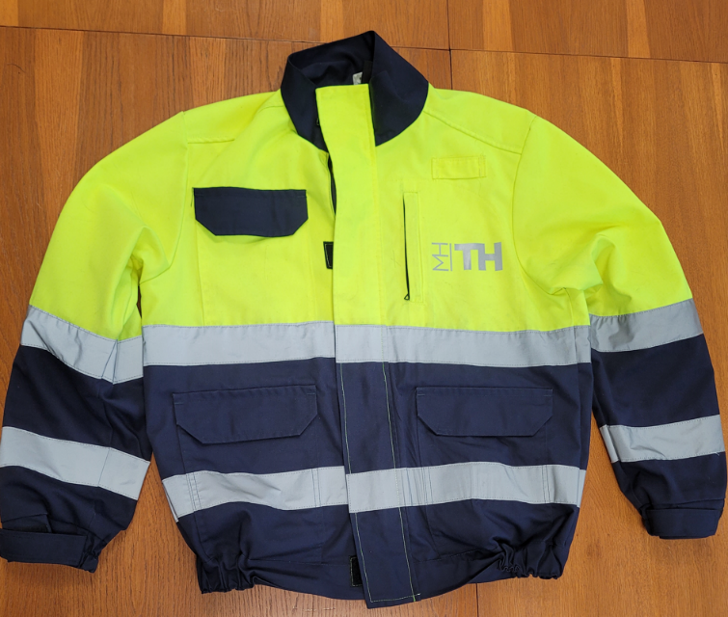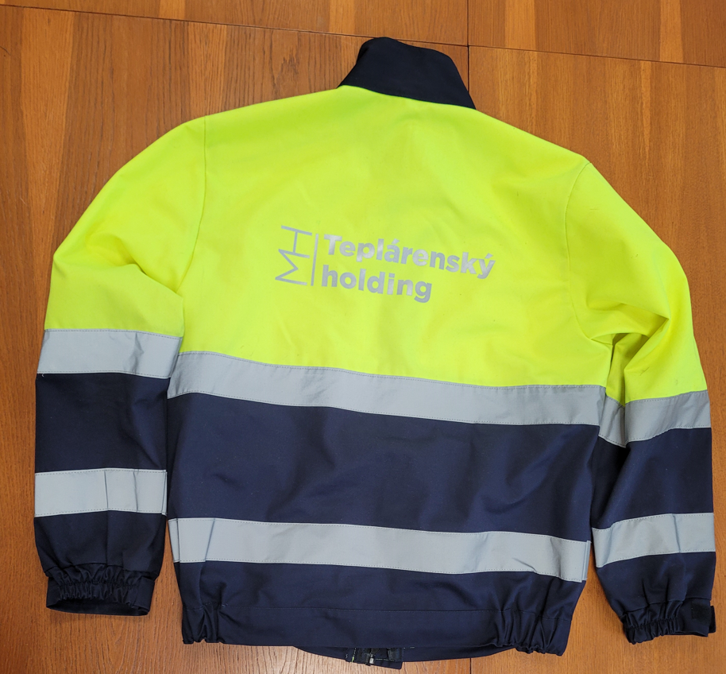

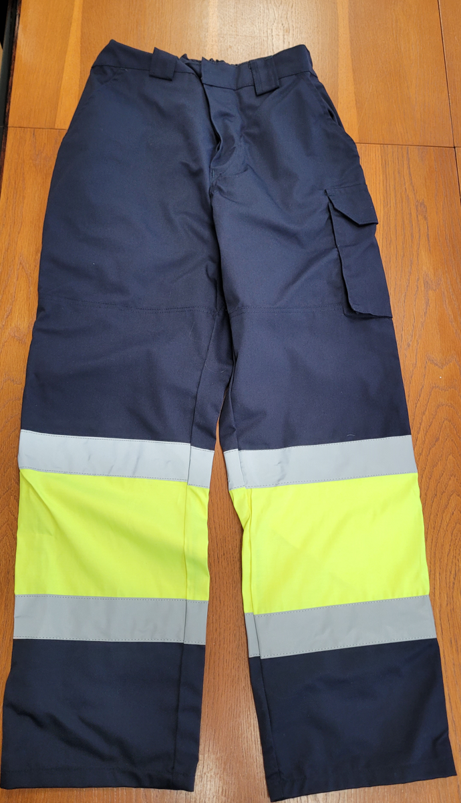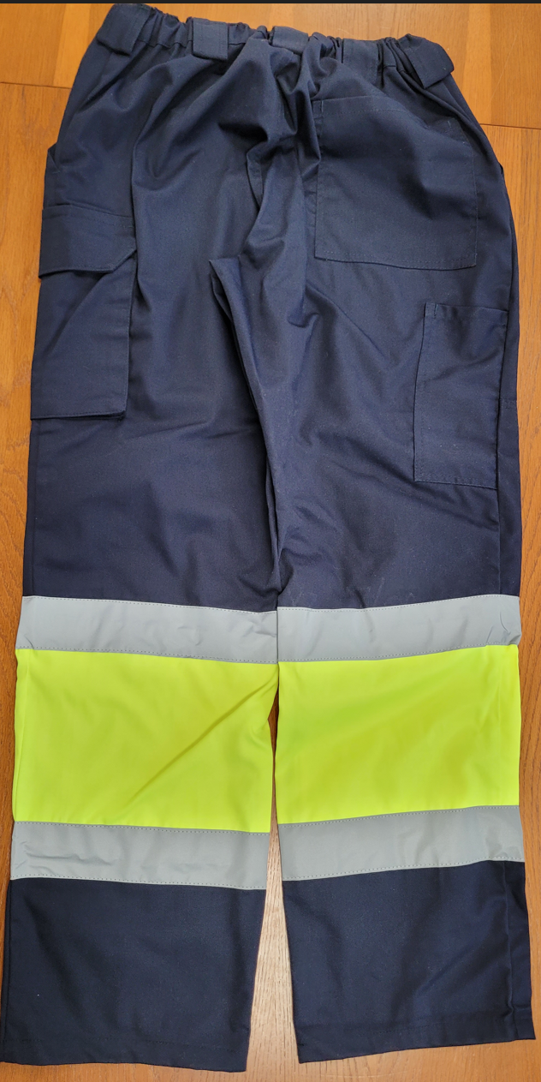

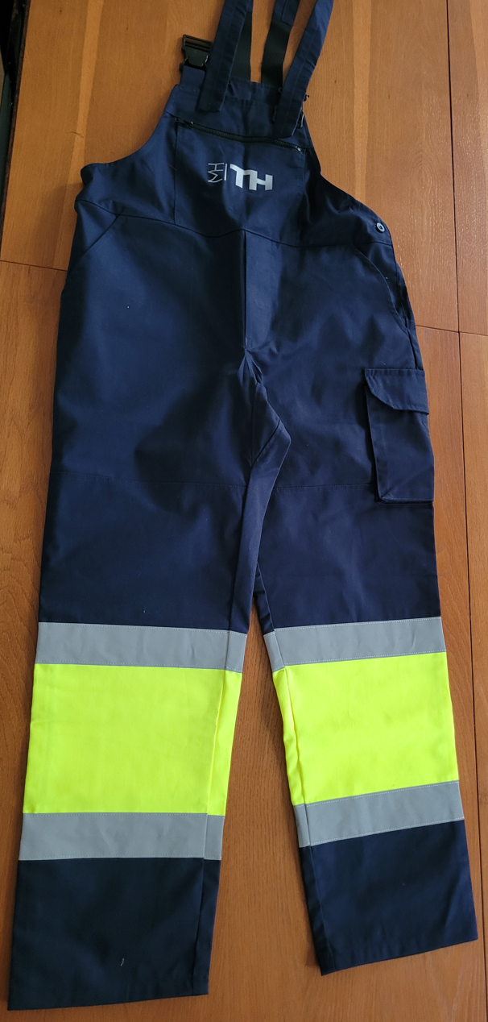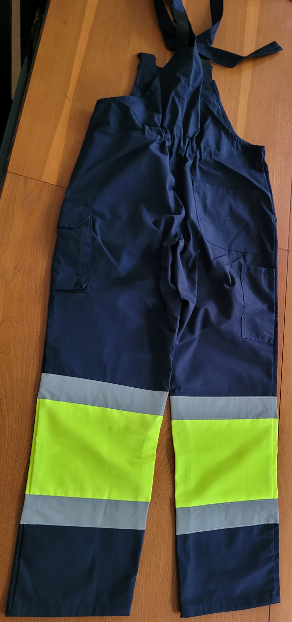

Príloha č. 2: Zoznam oprávnených zamestnancov kupujúceho

MH Teplárenský holding, a.s. MH Teplárenský holding, a.s.
Turbínová 3, 831 04 Bratislava Turbínová 3, 831 04 Bratislava
kontaktná osoba: Ing. Marián Vörös kontaktná osoba: Mgr. et Mgr. Miroslava Hámorová
telefón: +421 915595844 telefón: +421 917188910
e-mail: marian.voros@mhth.sk e-mail: miroslava.hamorova@mhth.sk

MH Teplárenský holding, a.s. MH Teplárenský holding, a.s.
Turbínová 3, 831 04 Bratislava Turbínová 3, 831 04 Bratislava
kontaktná osoba: Bc. Ivana Koubová Vladimír Pigula
telefón: +421 918 709 724 telefón: +421 918 380 221
e-mail: ivana.koubova@mhth.sk e-mail: vladimir.pigula@mhth.sk
Miesto dodania tovaru: |  | MH Teplárenský holding, a.s – závod Bratislava  Turbínová 3, 831 04 Bratislava – mestská časť Nové Mesto
preberajúci:  telefón:  e-mail: | Hrušovská Jaroslava  +421907703049  jaroslava.hrusovska@mhth.sk |  | kontaktná osoba:  telefón:  e-mail: | Ing. Nina Harušíncová  +421 915 883 048  nina.harusincova@mhth.sk
preberajúci:  telefón:  e-mail: | Bordáč Peter  +421907703007  peter.bordac@mhth.sk

Miesto dodania tovaru: |  | MH Teplárenský holding a.s. – závod Košice  Teplárenská 3, 042 92 Košice
preberajúci:  telefón:  e-mail: | Kollárová Tatiana  +421908800275  tatiana.kollarova@mhth.sk |  | kontaktná osoba:  telefón:  e-mail: | Lukáš Sedlák  +421 918 697 113 lukas.sedlak@mhth.sk
preberajúci:  telefón:  e-mail: | Hrabkovský Slavomír  +421918494067  slavomir.hrabkovsky@mhth.sk

Miesto dodania tovaru: |  | MH Teplárenský holding, a.s. – závod Martin  Robotnícka 17, 036 80 Martin
preberajúci:  telefón:  e-mail: | Kramár Rastimír  +421910891101  rastimir.kramar@mhth.sk |  | kontaktná osoba:  telefón:  e-mail: | Ľubica Ondrušová  +421 908 941 474  lubica.ondrusova@mhth.sk

Miesto dodania tovaru: |  | MH Teplárenský holding, a.s. – závod Trnava  Coburgova 84, 917 42 Trnava
preberajúci:  telefón:  e-mail: | Harmannová Jana  +421908729281  jana.harmannová@mhth.sk |  | kontaktná osoba:  telefón:  e-mail: | Marián Vörös  +421 915 595 844  marian.voros@mhth.sk
preberajúci:  telefón:  e-mail: | Hodulík Peter  +421908715831  peter.hodulik@mhth.sk

Miesto dodania tovaru: |  | MH Teplárenský holding, a.s. – závod Zvolen  Lučenecká cesta 25, 961 50 Zvolen
preberajúci:  telefón:  e-mail: | Malček Juraj  ++421 908938003  juraj.malcek@mhth.sk |  | kontaktná osoba:  telefón:  e-mail: | Ing. Anna Bystrianska  +421 907 700 443  anna.bystrianska@mhth.sk

Miesto dodania tovaru: |  | MH Teplárenský holding, a.s. – závod Žilina  Košická 11, 011 87 Žilina
preberajúci:  telefón:  e-mail: | Michulek Peter  +421905871312  peter.michulek@mhth.sk |  | kontaktná osoba:  telefón:  e-mail: | Ján Bánovčin  +421 908 910 031  jan.banovcin@mhth.sk

Príloha č. 3 - OSOBITNÉ USTANOVENIA

- Pri plnení Zmluvy sa Dodávateľ zaväzuje dodržiavať právne predpisy a plniť úlohy na úseku bezpečnosti a ochrany zdravia pri práci („BOZP“) a ochrany pred požiarmi na účely predchádzania vzniku požiarov a zabezpečenia podmienok na účinné zdolávanie požiarov („OPP“) v sídle, priestoroch, objektoch a na pracoviskách Odberateľa, v ktorých sa bude plniť Zmluva, („Pracovisko“). Dodávateľ je povinný ochraňovať a zlepšovať stav životného prostredia vrátane všetkých jeho zložiek, najmä ovzdušia, vôd, hornín, pôdy a organizmov („ŽP“). Najmä je povinný predchádzať znečisťovaniu ŽP a poškodzovaniu ŽP a minimalizovať nepriaznivé dôsledky svojej činnosti pri plnení Zmluvy na ŽP. Dodávateľ preberá vo vzťahu k Odberateľovi plnú zodpovednosť za ekologickú ujmu, ktorú pri plnení Zmluvy spôsobí.

2. Odberateľ je povinný odovzdať Dodávateľovi Pracovisko tak, aby Dodávateľ mohol riadne a včas
plniť Zmluvu. O odovzdaní a prevzatí Pracoviska spíšu Zmluvné strany zápisnicu. V prípade, ak Dodávateľ začne plniť Zmluvu bez zápisničného prevzatia Pracoviska, má sa za to, že Pracovisko bolo Odberateľom odovzdané a Dodávateľom prevzaté riadne.

3. Za vytvorenie podmienok na zaistenie BOZP, OPP a ochrany ŽP, zabezpečenie a vybavenie Pracoviska na bezpečný výkon práce za účelom plnenia Zmluvy a dodržiavanie všeobecne záväzných právnych predpisov, ako aj technických noriem (aj keď nie sú všeobecne záväzné) pri plnení Zmluvy na Pracovisku zodpovedá v plnom rozsahu a výlučne Dodávateľ.

4. Dodávateľ vyhlasuje, že bude vykonávať činnosť podľa Zmluvy výlučne takými fyzickými osobami, ktorých zdravotný stav, schopnosti, vek, kvalifikačné predpoklady a odborná spôsobilosť zodpovedajú činnosti podľa Zmluvy, a to podľa právnych predpisov a ostatných predpisov na zaistenie BOZP, a to bez ohľadu na jeho právny vzťah k uvedeným fyzickým osobám („Zamestnanci“). Zamestnancom sa na účely tohto článku rozumejú všetky fyzické osoby, ktoré sa budú podieľať na plnení Zmluvy, okrem zamestnancov Odberateľa, a to Dodávateľ, ak je fyzickou osobou, a jeho spolupracujúce osoby, jeho zamestnanci, jeho subdodávatelia, ak sú fyzickými osobami, a ich spolupracujúce osoby a ich zamestnanci

5. Dodávateľ je povinný preukázateľne informovať Zamestnancov o nebezpečenstvách a ohrozeniach, ktoré sa pri plnení Zmluvy môžu vyskytnúť, a o výsledkoch posúdenia rizika, o preventívnych opatreniach a ochranných opatreniach, ktoré vykonal Dodávateľ na zaistenie BOZP, OPP a ochrany ŽP a ktoré sa vzťahujú všeobecne na Zamestnancov a na nimi vykonávané práce na Pracovisku pri plnení Zmluvy, o opatreniach a postupe v prípade poškodenia zdravia vrátane poskytnutia prvej pomoci, ako aj o opatreniach a postupe v prípade zdolávania požiaru, záchranných prác a evakuácie, a preukázateľne ich poučiť o pokynoch na zaistenie BOZP, OPP a ochrany ŽP platných pre Pracovisko („Preškolenie“).

6. Prípadné nedostatky Pracoviska a informácií a pokynov poskytnutých Odberateľom je Dodávateľ povinný uplatniť písomne pred začatím plnenia Zmluvy, inak platí, že Pracovisko je náležite zabezpečené a vybavené na bezpečný výkon práce za účelom plnenia Zmluvy, a že plnenie povinností na úseku BOZP, OPP a ochrany ŽP sa zo strany Odberateľa nevyžaduje. Dodávateľ je povinný písomne uplatňovať u Odberateľa nedostatky týkajúce sa BOZP, OPP a ochrany ŽP, ktoré sa vyskytnú neskôr pri plnení Zmluvy, za odstránenie ktorých zodpovedá Odberateľ.

7. Odberateľ vystaví Zamestnancom vstupné karty alebo povolenia vstupu, ktoré ich budú oprávňovať na vstup a pohyb na Pracovisku v súlade s požiadavkami Odberateľa na plnenie Zmluvy. Za tým účelom je Dodávateľ povinný bez zbytočného odkladu po uzatvorení Zmluvy odovzdať Odberateľovi zoznam Zamestnancov a tento priebežne aktualizovať. V zozname je povinný uvádzať aj zamestnávateľov jednotlivých Zamestnancov. Po splnení Zmluvy je Dodávateľ povinný bez zbytočného odkladu vstupné karty vrátiť Odberateľovi. V prípade porušenia tejto povinnosti je Odberateľ oprávnený požadovať od Dodávateľa zmluvnú pokutu vo výške 67 € za každú nevrátenú vstupnú kartu.

8. Odberateľ nie je povinný zabezpečovať Zamestnancom doprovod na Pracovisku.

9. Zamestnanci nesmú na Pracovisku požívať alkoholické nápoje, omamné látky, psychotropné látky alebo prípravky a plniť Zmluvu pod ich vplyvom. Ďalej musia dodržiavať zákaz fajčenia a musia používať a nosiť osobné ochranné pracovné pomôcky a prostriedky.

10. Dodávateľ je povinný ihneď oznámiť Odberateľovi vznik každého pracovného úrazu Zamestnanca, ku ktorému dôjde na Pracovisku.

11. Ak pri plnení Zmluvy ide o činnosť so zvýšeným nebezpečenstvom vzniku požiaru, Dodávateľ je povinný postupovať tak, aby bola zabezpečená OPP, najmä vydáva písomný pokyn na zabezpečenie OPP a písomné povolenie na činnosť, ak sa vyžaduje, zriaďuje protipožiarnu asistenčnú hliadku a zabezpečuje plnenie jej úloh a odbornú prípravu a zabezpečuje potrebné množstvo vhodných druhov hasiacich prostriedkov.

12. V rámci ochrany ŽP je Dodávateľ povinný predchádzať vzniku odpadov a s prípadnými odpadmi vznikajúcimi pri plnení Zmluvy je povinný nakladať alebo inak zaobchádzať v súlade s právnymi predpismi na úseku odpadového hospodárstva („OH“) tak, aby bol naplnený jeho účel.

13. Ak pri plnení Zmluvy vznikne odpad, ktorý je stavebným odpadom, odpadom z vecí, ktoré nie sú vo vlastníctve Odberateľa (najmä z vecí vnesených na pracovisko Dodávateľom, vrátane obalov), alebo komunálnym odpadom, Dodávateľ je povinný plniť povinnosti držiteľa odpadu pre tieto odpady, pričom za plnenie týchto povinností zodpovedá v plnom rozsahu a výlučne Dodávateľ. So stavebnými odpadmi je Dodávateľ povinný nakladať podľa pokynov oddelenia ŽP Odberateľa, najmä zabezpečiť ich pred nežiaducim únikom, zabezpečiť ich odvoz na miesto zhodnotenia alebo zneškodnenia určené oddelením ŽP Odberateľa a potvrdenie o zhodnotení alebo zneškodnení odovzdať Odberateľovi (najmä vážne lístky). Inak sa za pôvodcu odpadu považuje Odberateľ, pričom pred vznikom tohto odpadu je Dodávateľ povinný oznámiť oddeleniu ŽP Odberateľa druh a predpokladané množstvo odpadu a Dodávateľ je povinný s odpadom nakladať podľa pokynov Odberateľa

14. Dodávateľ je povinný na požiadanie Odberateľa preukázať splnenie svojich povinností na úseku BOZP, OPP a ochrany a tvorby ŽP vrátane OH v lehote troch (3) pracovných dní odo dňa doručenia žiadosti Odberateľa, a to najmä predložením dokladov preukazujúcich Preškolenie, predložením oprávnení Zamestnancov na výkon činností podľa Zmluvy a predložením dokladov o určení bezpečných pracovných postupov pre činnosti vykonávané podľa Zmluvy.

15. Dodávateľ zodpovedá Odberateľovi za všetky škody spôsobené porušením akejkoľvek povinnosti na úseku BOZP, OPP a ochrany a tvorby ŽP vrátane OH. Za škodu sa na účely Zmluvy považujú aj sankcie (pokuty) uložené príslušnými štátnymi orgánmi a orgánmi verejnej správy za porušenie povinnosti na úseku BOZP, OPP a ochrany a tvorby ŽP vrátane OH, ak tieto povinnosti podľa tohto článku zaťažovali Dodávateľa a nie Odberateľa, ktoré boli Odberateľovi uložené.

16. Porušovanie pravidiel BOZP, OPP a ochrany a tvorby ŽP vrátane OH zo strany Dodávateľa oprávňuje Odberateľa bez ďalšieho kedykoľvek od Zmluvy odstúpiť.

17. Dodávateľ sa zaväzuje pri plnení Zmluvy a počas jej trvania dodržiavať zákaz nelegálneho zamestnávania v rozsahu stanovenom právnymi predpismi. Dodávateľ vyhlasuje, že neporušuje a počas trvania Zmluvy neporuší zákaz nelegálneho zamestnávania, a Odberateľ sa na toto vyhlásenie Dodávateľa spolieha. Dodávateľ sa zaväzuje nahradiť Odberateľovi všetku škodu, ktorá by mohla vzniknúť Odoberateľovi tým, že Odberateľ príjme od Dodávateľa prácu alebo službu podľa Zmluvy, ktorú mu Dodávateľ poskytne prostredníctvom fyzickej osoby, ktorú nelegálne zamestnáva alebo zamestná. Za škodu sa na účely tohto ustanovenia považujú aj pokuty, ktoré bude musieť Odberateľ zaplatiť za porušenie zákazu prijať prácu alebo službu, ktorú mu na základe Zmluvy dodá alebo poskytne Dodávateľ prostredníctvom fyzickej osoby, ktorú nelegálne zamestnáva alebo zamestná.

18. Odberateľ je oprávnený požadovať od Dodávateľa zmluvnú pokutu vo výške 2 000 € za každé porušenie povinnosti vyplývajúcej z pravidiel BOZP a PO podľa tejto zmluvy.
Príloha č. 4: Zoznam subdodávateľov

Zoznam subdodávateľov podľa zákona o registri (v tejto prílohe ďalej len „subdodávateľ) | Údaj o predpokladaných finančných plneniach v prospech subdodávateľa [€]
 | Označenie (zvyčajne obchodného) registra, v ktorom je subdodávateľ zapísaný, a číslo zápisu
 | IČO subdodávateľa
 | Sídlo alebo miesto podnikania subdodávateľa
 | Obchodné meno subdodávateľa

